PIERROT VIAGGI - COSSATO
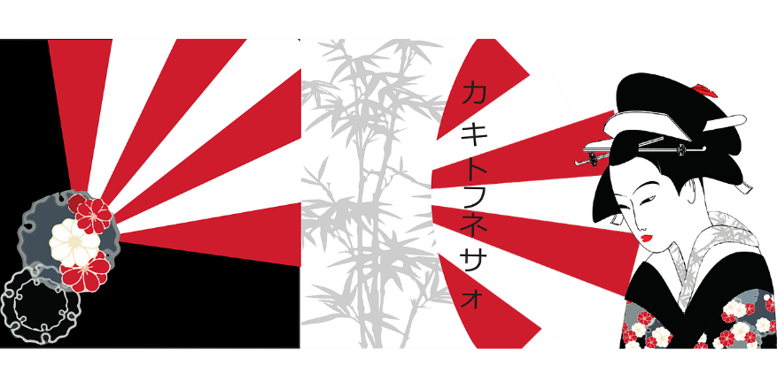
JAPAN MATSURI
FESTIVAL GIAPPONESE 10° EDIZIONE – BELLINZONA
Sabato 2 Settembre 2023
Un entusiasmante evento in una bellissima città svizzera alla scoperta di tutti gli aspetti che caratterizzano il paese del Sol Levante.
Si potranno ammirare splendide mostre, ascoltare conferenze, seguire gli spettacoli sul palco dove si alterneranno artisti, ospiti di spicco, personalità culturali ed esperti. Un’occasione per scoprire il Giappone in prima persona attraverso varie attività come il disegno manga, l’antica arte degli origami e degli ikebana, la cucina giapponese, la cura dei bonsai, il massaggio shiatsu, le arti marziali e molto altro!
Programma
Ritrovo dei partecipanti a Biella Stazione Ferroviaria ore 7.15 e a Cossato Stazione Ferroviaria ore 7.30.
Partenza in bus privato con accompagnatore per Bellinzona. Sosta lungo il percorso.
Arrivo alla manifestazione e tempo libero per visitare gli stand e le attività dell'evento. Sarà possibile degustare le specialità tipiche della cucina giapponese.
Alle 21.00 circa partenza per il rientro a Biella e Cossato.
QUOTA DI PARTECIPAZIONE
Euro 78,00
COMPRESO TICKET D’INGRESSO
Minimo 25 partecipanti
La quota comprende :
Viaggio in bus andata/ritorno con accompagnatore, biglietto d’ingresso e assicurazione
Si raccomanda carta d'identità o passaporto per ingresso in Svizzera
PIERROT VIAGGI VIA MAZZINI 2/M “Complesso Esedra”
COSSATO
TELEF.015/9840040 WWW.PIERROTVIAGGI.IT

